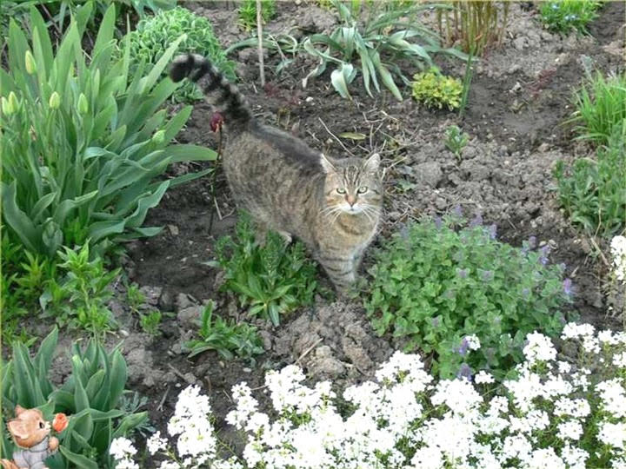

Moment d'éternité au crépuscule.

Afin de prendre à la soirée, du zéphyr une bouffée,

Dans mon beau jardin fleuri et parfumé, j'ai flâné.

Le soleil descendait et la dernière luminosité

Révélait, des belles colorées la délicieuse beauté.

La faune, les petits insectes commençaient à chanter,

Ils lançaient à la nuit un appel mélodieux enchanté.

Dame nature encore vêtue de somptueux tons raffinés

Emerveillait mon regard, devant tant de beauté, médusé.

Quant à mon ouïe, par la mélodie était charmée.

Des rosés, divers et variés ainsi que des violets

S'imposaient encore dans le vert végétal étalé.

Un magnifique oiseau au visage rouge et noir maquillé,

Sur une branche encore en bourgeons s'était installé

Pour passer une nuit paisible, par la lune, éclairé.

Minou a fait sa dernière promenade de la journée,

Il était heureux, je le connais, je l'entendais ronronner.

Encadrant les escaliers, des superbes arbustes rosés

Faisaient des bouquets resplendissants dans la verdure satinée.

Une divine fleur, de sa robe rose et blanche sapée

Eclose cette journée, le lendemain, était fanée.

Colombes et pigeons regagnaient leur gentil pigeonnier.

La pénombre s'insinuait, la nuit nous a vite submergés.

